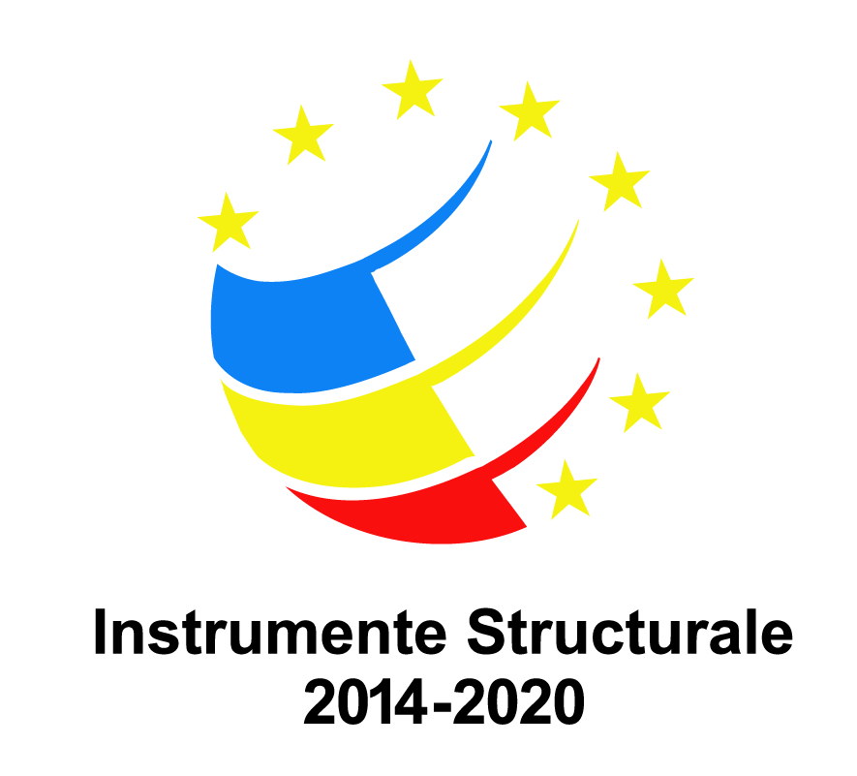

ANUNŢ DE FINALIZARE PROIECT
„Continuarea asigurării de servicii de asistență tehnică din partea experților Băncii Europene de Investiții pentru gestionarea Programului Operațional Infrastructură Mare (POIM) 2014 - 2020 la nivelul beneficiarilor POIM”
cod proiect: 1.1.132, cod MySMIS 2014+: 140620

În luna decembrie 2023 s-au încheiat activitățile de implementare a proiectului „Continuarea asigurării de servicii de asistență tehnică din partea experților Băncii Europene de Investiții pentru gestionarea Programului Operațional Infrastructură Mare (POIM) 2014 - 2020 la nivelul beneficiarilor POIM”, cod proiect: 1.1.132, cod SMIS 2014+: 140620, proiect cofinanțat din Fondul European de Dezvoltare Regională prin POAT 2014-2020, Axa prioritară 1 „Întărirea capacității beneficiarilor de a pregăti și implementa proiecte finanțate din FESI și diseminarea informațiilor privind aceste fonduri”, Obiectivul specific 1.1. Întărirea capacității beneficiarilor de proiecte finanțate din FESI de a pregăti şi implementa proiecte.
Obiectivul general al proiectului a fost de a întări capacitatea administrativă a Beneficiarilor POIM în procesul de pregatire, implementare si management al portofoliului de proiecte POIM si de pregătire pentru perioada urmatoare de programare
Obiectivele specifice ale proiectului au fost:
1. Întărirea capacităților și abilităților de implementare ale beneficiarilor POIM pentru perioada de programare 2014-2020
2. Maximizarea absorbției fondurilor UE înainte de sfârșitul perioadei de programare 2014-2020
Beneficiar: Ministerul Investițiilor și Proiectelor Europene – Direcţia Generală Program Dezvoltare Durabilă
Perioada de implementare a proiectului, conform deciziei de finanțare: de la data de 16 ianuarie 2020 până la data de 31 decembrie 2023.
Proiectul s-a finalizat cu următoarele rezultate:
- Proiecte POIM gestionate de beneficiari pentru care BEI acorda sprijin in diferite etape ale ciclului de proiect
- Capacitate administrativă consolidată la nivelul beneficiarilor, în vederea implementării POIM și pentru următoarea perioada de programare.
Valoarea totală a proiectului a fost de 16.980.849,94 lei. La finalizarea proiectului valoarea totală eligibilă a fost de 16.942.757,77 lei, din care FEDR 14.381.470,25 lei.

Date de contact: contact.minister@mfe.gov.ro

„Proiect cofinanţat din Fondul European de Dezvoltare Regională Programul Operațional Asistență Tehnică 2014-2020”

